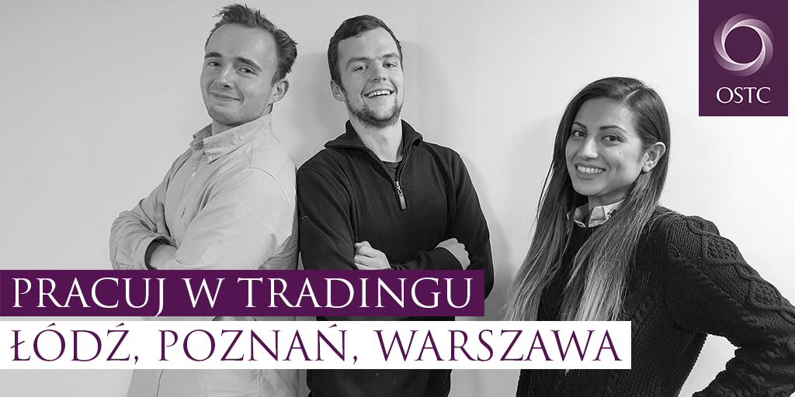
TRADER
Program edukacyjno-rozwojowy OSTC TradEd
Lokalizacja: Warszawa, Poznań, Łódź
Start pracy: kwiecień 2019
Oferujemy szansę na rozpoczęcie niezwykłej kariery. Profesjonalny program edukacyjno-rozwojowy OSTC TradEd, po którym stopniowo wprowadzamy na rzeczywiste rynki, aby pomóc Ci stać się jednym z profesjonalnych traderów, odnoszących sukces na międzynarodowych rynkach finansowych.
Dołącz do wiodącej firmy tradingowej na świecie.
W ciągu zaledwie 19 lat OSTC stało się jedną z największych firm tradingowych na świecie. Zatrudniamy ponad 450 osób w 14 biurach na całym świecie, od Polski przez Wielką Brytanię, Rosję, Indie aż po Chiny. Wspieramy naszych Pracowników na drodze osiągnięcia sukcesu w roli traderów.
Zatrudniamy dynamicznych, ambitnych i utalentowanych ludzi.
Ludzi takich jak Ty.
Promujemy środowisko pracy, które uznaje, szanuje i wspiera różnorodność. OSTC jest pracodawcą oferującym równe szanse, dlatego wszystkie stanowiska i promocje są dokonywane na podstawie oceny umiejętności i wyników pracy.
Skorzystaj z szansy!
Żeby handlować na globalnych rynkach finansowych trzeba mieć w sobie to „coś”. Nie musisz mieć doświadczenia zawodowego ani wykształcenia ekonomicznego. Chcemy zobaczyć w Tobie umiejętność podejmowania trafnych decyzji, umiejętności utrzymania skupienia, dyscypliny w działaniu i determinacji do tego, by odnieść sukces.
Co oferujemy:
- Kilkumiesięczny, kompleksowy program OSTC TradEd - z wykorzystaniem innowacyjnych technologii, symulatorów, szkoleń on i off line. Szansa na szybką naukę i możliwości testowania wielu strategii.
- Handel na rzeczywistych rynkach po intensywnym, kilkutygodniowym okresie szkolenia teoretycznego i praktycznego.
- Jasne i uczciwe zasady zatrudnienia od samego początku.
- Wynagrodzenie – 4 000 zł brutto (od pierwszego dnia szkolenia) i transparentną strukturę wynagrodzeń w kolejnych latach, która przewiduje coroczne podwyżki w pierwszych 3 latach tradowania w oparciu o staż.
- Niepowtarzalny system premiowy - premia wypłacana kilka razy w roku.
- Sprawdzoną ścieżkę kariery – od stanowiska Trainee Trader po Expert Trader.
- Dostęp do naszego know-how oraz wszystkich największych giełd kontraktów terminowych na świecie.
- Bezpieczeństwo – OSTC pokrywa wszelkie wymogi kapitałowe i przejmuje na siebie całe ryzyko finansowe.
- Zorientowaną na rozwój, otwartą kulturę organizacji.
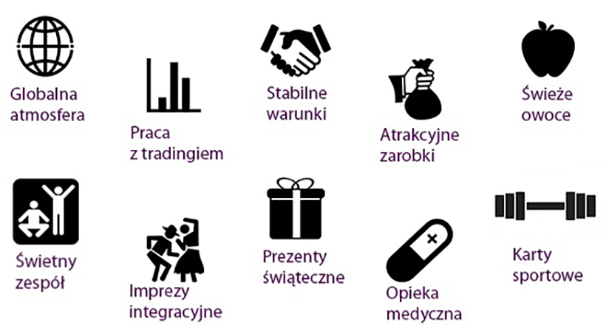
Proces aplikowania jest prosty, a proces rekrutacji profesjonalny i przemyślany tak, aby znaleźć jak najlepiej dopasowanych Pracowników – aplikuj na nasze ogłoszenie, wypełnij kwestionariusz i czekaj na informację zwrotną! Odzywamy się do każdego Kandydata, ale tylko najlepszych zaprosimy do udziału w Assessment Day (to 4-godzinne spotkanie Kandydatów, podczas którego będziesz mieć możliwość poznania naszej firmy oraz zaprezentowania podczas zadań assessmentowych swoich umiejętności niezbędnych na tym stanowisku).
Zaplanowane spotkania AC odbędą się w Warszawie, Poznaniu i Łodzi:
- Marzec 2019
Od Ciebie zależy, czy skorzystasz z tej szansy! Aplikuj: https://bit.ly/2SuuPjz
Dowiedz się więcej o OSTC, sprawdź naszą stronę: www.ostc.com www.taketheopportunity.com

